
本科实验报告说明书

学 院： 数学与大数据学院
课程名称： Python程序与数据处理
学 期： 2023-2024-2
专业班级： 信计24-1
学生学号： 2024306169
学生姓名： 吕家谦

实验名称 | 实验七 matplotlib绘图 | 实验时间 | 2026/11/2
实验内容 | 1.读取tip.csv文件中的数据，显示前5条记录  2.完成下列绘图任务，分别用Matplotlib和Seanborn实现，并添加坐标刻度，标签，标题等基本属性。  （1）.观察账单金额和小费之间的相关关系，绘制散点图  （2）.观察每周各天的平均消费，绘制条形图  （3）.按就餐人数size的平均小费变化趋势，绘制折线图  （4）.查看样本中餐、晚餐样本数量占比，绘制饼状图；（仅用Matplotlib实现即可）  （5）.查看不同日期、是否吸烟人群的平均账单，并绘制热力图（提示先做透视表，tips.pivot_table(index="smoker", columns="day", values="total_bill", aggfunc="mean")）  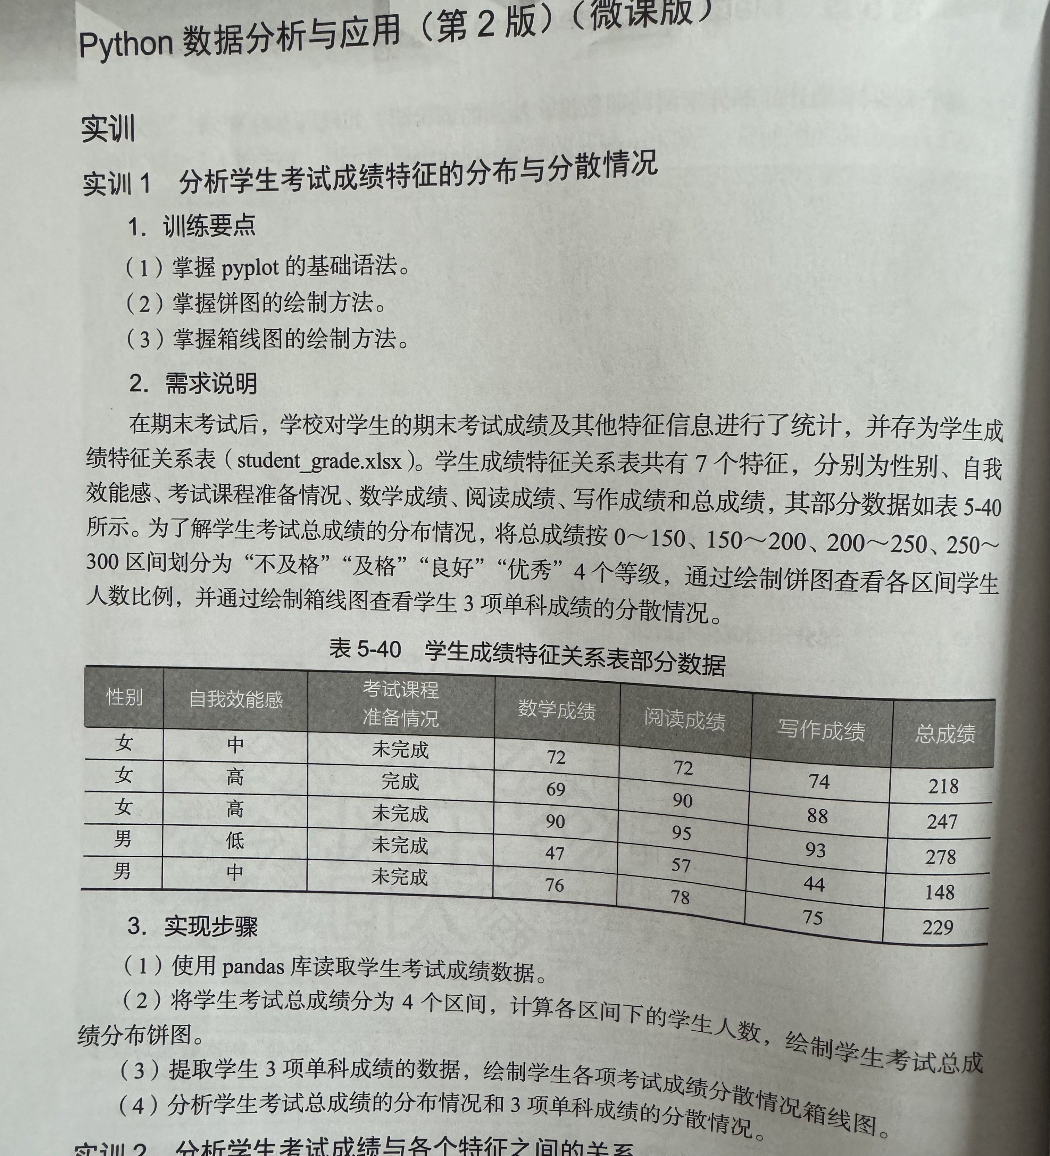
实验步骤或代码 | """  1.读取tip.csv文件中的数据，显示前5条记录  2.完成下列绘图任务，分别用Matplotlib和Seanborn实现，并添加坐标刻度，标签，标题等基本属性。  （1）.观察账单金额和小费之间的相关关系，绘制散点图  （2）.观察每周各天的平均消费，绘制条形图  （3）.按就餐人数size的平均小费变化趋势，绘制折线图  （4）.查看样本中餐、晚餐样本数量占比，绘制饼状图；（仅用Matplotlib实现即可）  （5）.查看不同日期、是否吸烟人群的平均账单，并绘制热力图（提示先做透视表，tips.pivot_table(index="smoker", columns="day", values="total_bill", aggfunc="mean")）  """  from pathlib import Path  import matplotlib.pyplot as plt  import numpy as np  import pandas as pd  import seaborn as sns  plt.rcParams["font.sans-serif"] = [  "Noto Sans CJK SC",  "WenQuanYi Micro Hei",  "SimHei",  "Microsoft YaHei",  "PingFang SC",  "sans-serif",  ]  plt.rcParams["axes.unicode_minus"] = False  plt.rcParams["figure.dpi"] = 100  def step1_load_data():  """读取 tips.csv / tip.csv 文件数据，显示前 5 条记录"""  base_dir = Path(__file__).resolve().parent  candidates = [  base_dir / "tips.csv",  base_dir / "tip.csv",  Path("exper-07/tips.csv"),  Path("exper-07/tip.csv"),  ]  file_path = None  for p in candidates:  if p.exists():  file_path = p  break  if file_path is None:  raise FileNotFoundError("未找到数据文件 tips.csv 或 tip.csv")  tips = pd.read_csv(file_path)  print("【步骤1】成功读取数据，前 5 条记录如下：")  print(tips.head())  return tips  def plot_task1_scatter(ax_mpl, ax_sns, tips):  """(1) 账单金额与小费相关关系散点图"""  # Matplotlib  ax_mpl.scatter(  tips["total_bill"],  tips["tip"],  color="#1f77b4",  alpha=0.7,  edgecolors="k",  s=25,  label="顾客样本",  )  ax_mpl.set_xticks(np.arange(0, 55, 10))  ax_mpl.set_yticks(np.arange(0, 11, 2))  ax_mpl.set_xlabel("账单金额 ($)", fontsize=9.5)  ax_mpl.set_ylabel("小费金额 ($)", fontsize=9.5)  ax_mpl.set_xlim(0, 55)  ax_mpl.set_ylim(0, 11)  ax_mpl.set_title(  "Matplotlib: (1) 账单与小费散点图", fontsize=10.5, fontweight="bold", pad=6  )  ax_mpl.legend(loc="upper left", fontsize=8.5, frameon=True)  ax_mpl.grid(True, linestyle="--", alpha=0.4)  # Seaborn  sns.scatterplot(  data=tips,  x="total_bill",  y="tip",  hue="time",  style="time",  palette={"Dinner": "#e41a1c", "Lunch": "#377eb8"},  s=30,  alpha=0.8,  ax=ax_sns,  )  ax_sns.set_xticks(np.arange(0, 55, 10))  ax_sns.set_yticks(np.arange(0, 11, 2))  ax_sns.set_xlabel("账单金额 ($)", fontsize=9.5)  ax_sns.set_ylabel("小费金额 ($)", fontsize=9.5)  ax_sns.set_xlim(0, 55)  ax_sns.set_ylim(0, 11)  ax_sns.set_title(  "Seaborn: (1) 账单与小费散点图", fontsize=10.5, fontweight="bold", pad=6  )  ax_sns.legend(loc="upper left", fontsize=8, frameon=True)  ax_sns.grid(True, linestyle="--", alpha=0.4)  def plot_task2_bar(ax_mpl, ax_sns, tips):  """(2) 每周各天平均消费条形图"""  day_order = ["Thur", "Fri", "Sat", "Sun"]  day_labels = ["周四", "周五", "周六", "周日"]  day_avg = tips.groupby("day")["total_bill"].mean().reindex(day_order)  # Matplotlib  bars = ax_mpl.bar(  range(len(day_order)),  day_avg.values,  color="#4C72B0",  edgecolor="black",  width=0.55,  )  ax_mpl.bar_label(bars, fmt="%.2f", padding=2, fontsize=8.5)  ax_mpl.set_xticks(range(len(day_order)))  ax_mpl.set_xticklabels(day_labels, fontsize=9)  ax_mpl.set_yticks(np.arange(0, 31, 5))  ax_mpl.set_ylim(0, 26)  ax_mpl.set_xlabel("星期", fontsize=9.5)  ax_mpl.set_ylabel("平均消费 ($)", fontsize=9.5)  ax_mpl.set_title(  "Matplotlib: (2) 各天平均消费条形图", fontsize=10.5, fontweight="bold", pad=6  )  ax_mpl.grid(axis="y", linestyle="--", alpha=0.4)  # Seaborn  sns.barplot(  data=tips,  x="day",  y="total_bill",  hue="day",  legend=False,  order=day_order,  palette="Blues_d",  errorbar=None,  ax=ax_sns,  )  ax_sns.set_xticks(range(len(day_order)))  ax_sns.set_xticklabels(day_labels, fontsize=9)  ax_sns.set_yticks(np.arange(0, 31, 5))  ax_sns.set_ylim(0, 26)  ax_sns.set_xlabel("星期", fontsize=9.5)  ax_sns.set_ylabel("平均消费 ($)", fontsize=9.5)  for p in ax_sns.patches:  height = p.get_height()  ax_sns.annotate(  f"{height:.2f}",  (p.get_x() + p.get_width() / 2.0, height),  ha="center",  va="bottom",  fontsize=8.5,  xytext=(0, 2),  textcoords="offset points",  )  ax_sns.set_title(  "Seaborn: (2) 各天平均消费条形图", fontsize=10.5, fontweight="bold", pad=6  )  ax_sns.grid(axis="y", linestyle="--", alpha=0.4)  def plot_task3_line(ax_mpl, ax_sns, tips):  """(3) 就餐人数与平均小费变化趋势折线图"""  size_avg = tips.groupby("size")["tip"].mean().reset_index()  # Matplotlib  ax_mpl.plot(  size_avg["size"],  size_avg["tip"],  marker="o",  linewidth=2,  color="#2ca02c",  )  for _, row in size_avg.iterrows():  ax_mpl.annotate(  f"{row['tip']:.2f}",  (row["size"], row["tip"]),  textcoords="offset points",  xytext=(0, 5),  ha="center",  fontsize=8.5,  fontweight="bold",  )  ax_mpl.set_xticks(size_avg["size"])  ax_mpl.set_xticklabels([f"{int(s)}人" for s in size_avg["size"]], fontsize=9)  ax_mpl.set_yticks(np.arange(1.0, 6.1, 1.0))  ax_mpl.set_ylim(1.0, 5.8)  ax_mpl.set_xlabel("就餐人数 (size)", fontsize=9.5)  ax_mpl.set_ylabel("平均小费 ($)", fontsize=9.5)  ax_mpl.set_title(  "Matplotlib: (3) 就餐人数与小费折线图", fontsize=10.5, fontweight="bold", pad=6  )  ax_mpl.grid(True, linestyle="--", alpha=0.4)  # Seaborn  sns.lineplot(  data=size_avg,  x="size",  y="tip",  marker="s",  color="#2ca02c",  linewidth=2,  ax=ax_sns,  )  for _, row in size_avg.iterrows():  ax_sns.annotate(  f"{row['tip']:.2f}",  (row["size"], row["tip"]),  textcoords="offset points",  xytext=(0, 5),  ha="center",  fontsize=8.5,  fontweight="bold",  )  ax_sns.set_xticks(size_avg["size"])  ax_sns.set_xticklabels([f"{int(s)}人" for s in size_avg["size"]], fontsize=9)  ax_sns.set_yticks(np.arange(1.0, 6.1, 1.0))  ax_sns.set_ylim(1.0, 5.8)  ax_sns.set_xlabel("就餐人数 (size)", fontsize=9.5)  ax_sns.set_ylabel("平均小费 ($)", fontsize=9.5)  ax_sns.set_title(  "Seaborn: (3) 就餐人数与小费折线图", fontsize=10.5, fontweight="bold", pad=6  )  ax_sns.grid(True, linestyle="--", alpha=0.4)  def plot_task4_pie_and_count(ax_mpl, ax_sns, tips):  """(4) 中餐/晚餐样本数量占比饼图（题目要求仅用Matplotlib），右侧配 Seaborn 频数图对照"""  time_counts = tips["time"].value_counts()  labels = ["晚餐", "中餐"]  sizes = [time_counts.get("Dinner", 0), time_counts.get("Lunch", 0)]  # Matplotlib 饼图  wedges, _texts, autotexts = ax_mpl.pie(  sizes,  labels=labels,  autopct="%1.1f%%",  startangle=90,  explode=(0.04, 0),  colors=["#ff9999", "#66b3ff"],  shadow=True,  textprops={"fontsize": 9.5},  )  for at in autotexts:  at.set_fontsize(9.5)  at.set_weight("bold")  ax_mpl.set_title(  "Matplotlib: (4) 中餐/晚餐占比饼图", fontsize=10.5, fontweight="bold", pad=6  )  ax_mpl.legend(  wedges,  [f"{lbl}: {cnt}人" for lbl, cnt in zip(labels, sizes)],  loc="lower center",  bbox_to_anchor=(0.5, -0.22),  ncol=2,  fontsize=8,  )  # Seaborn 频数条形图对照  sns.countplot(  data=tips,  x="time",  hue="time",  legend=False,  order=["Dinner", "Lunch"],  palette=["#ff9999", "#66b3ff"],  ax=ax_sns,  )  ax_sns.set_xticks([0, 1])  ax_sns.set_xticklabels(["晚餐", "中餐"], fontsize=9)  ax_sns.set_xlabel("用餐时段", fontsize=9.5)  ax_sns.set_ylabel("样本数", fontsize=9.5)  ax_sns.set_yticks(np.arange(0, 201, 50))  for p in ax_sns.patches:  height = p.get_height()  ax_sns.annotate(  f"{int(height)}人",  (p.get_x() + p.get_width() / 2.0, height),  ha="center",  va="bottom",  fontsize=8.5,  xytext=(0, 2),  textcoords="offset points",  )  ax_sns.set_title(  "Seaborn: (4) 用餐时段频数统计", fontsize=10.5, fontweight="bold", pad=6  )  ax_sns.grid(axis="y", linestyle="--", alpha=0.4)  def plot_task5_heatmap(ax_mpl, ax_sns, tips, fig):  """(5) 不同日期、是否吸烟人群平均账单热力图"""  day_order = ["Thur", "Fri", "Sat", "Sun"]  pivot = tips.pivot_table(  index="smoker", columns="day", values="total_bill", aggfunc="mean"  ).reindex(columns=day_order)  # Matplotlib  matrix = pivot.values  im = ax_mpl.imshow(matrix, cmap="YlGnBu", aspect="auto")  for i in range(len(pivot.index)):  for j in range(len(pivot.columns)):  val = matrix[i, j]  color = "white" if val > 21 else "black"  ax_mpl.text(  j,  i,  f"{val:.2f}",  ha="center",  va="center",  color=color,  fontsize=9.5,  fontweight="bold",  )  ax_mpl.set_xticks(range(len(day_order)))  ax_mpl.set_xticklabels(["周四", "周五", "周六", "周日"], fontsize=9)  ax_mpl.set_yticks([0, 1])  ax_mpl.set_yticklabels(["不吸烟", "吸烟"], fontsize=9)  ax_mpl.set_xlabel("星期", fontsize=9.5)  ax_mpl.set_ylabel("是否吸烟", fontsize=9.5)  ax_mpl.set_title(  "Matplotlib: (5) 平均账单热力图", fontsize=10.5, fontweight="bold", pad=6  )  cbar = fig.colorbar(im, ax=ax_mpl, fraction=0.046, pad=0.04)  cbar.ax.tick_params(labelsize=8)  cbar.set_label("($)", fontsize=8.5)  # Seaborn  sns.heatmap(  pivot,  annot=True,  fmt=".2f",  cmap="YlGnBu",  cbar_kws={"label": "($)"},  annot_kws={"size": 9.5, "weight": "bold"},  ax=ax_sns,  )  ax_sns.set_xticklabels(["周四", "周五", "周六", "周日"], fontsize=9)  ax_sns.set_yticklabels(["不吸烟", "吸烟"], fontsize=9, rotation=0)  ax_sns.set_xlabel("星期", fontsize=9.5)  ax_sns.set_ylabel("是否吸烟", fontsize=9.5)  ax_sns.set_title(  "Seaborn: (5) 平均账单热力图", fontsize=10.5, fontweight="bold", pad=6  )  def main():  tips = step1_load_data()  output_dir = Path(__file__).resolve().parent  # 仅创建唯一样式的一张横向 2行5列 对比大图（完全匹配宽屏，上层Matplotlib，下层Seaborn）  # 彻底杜绝多窗口弹出以及 5 行垂直堆叠带来的文字重叠挤压  fig, axes = plt.subplots(2, 5, figsize=(18, 8.5))  fig.suptitle(  "tips 数据集可视化分析：Matplotlib（上）与 Seaborn（下）全任务对比",  fontsize=14,  fontweight="bold",  y=0.98,  )  # 列任务对应：Col 0 -> 任务1，Col 1 -> 任务2，Col 2 -> 任务3，Col 3 -> 任务4，Col 4 -> 任务5  plot_task1_scatter(axes[0, 0], axes[1, 0], tips)  plot_task2_bar(axes[0, 1], axes[1, 1], tips)  plot_task3_line(axes[0, 2], axes[1, 2], tips)  plot_task4_pie_and_count(axes[0, 3], axes[1, 3], tips)  plot_task5_heatmap(axes[0, 4], axes[1, 4], tips, fig=fig)  # 充裕的行列间距，左边留出 6% 边距保证 y 轴标签不挤压  plt.subplots_adjust(  top=0.91, bottom=0.09, left=0.06, right=0.98, hspace=0.38, wspace=0.32  )  save_path = output_dir / "tips_visualization_comparison.png"  plt.savefig(save_path, dpi=300)  print(f"已成功保存对比全览图至: {save_path.name}")  plt.show()  if __name__ == "__main__":  main()  from pathlib import Path  import matplotlib.pyplot as plt  import numpy as np  import pandas as pd  plt.rcParams["font.sans-serif"] = [  "Noto Sans CJK SC",  "WenQuanYi Micro Hei",  "SimHei",  "Microsoft YaHei",  "PingFang SC",  "sans-serif",  ]  # 正常显示负号  plt.rcParams["axes.unicode_minus"] = False  # 设置图像全局 DPI  plt.rcParams["figure.dpi"] = 100  def step1_load_data():  """读取 student_grade.xlsx 文件数据，自动适配不同工作区执行路径"""  base_dir = Path(__file__).resolve().parent  file_path = base_dir / "student_grade.xlsx"  if not file_path.exists():  file_path = Path("exper-07/student_grade.xlsx")  if not file_path.exists():  raise FileNotFoundError(f"未找到学生成绩数据文件: {file_path}")  df = pd.read_excel(file_path)  print("【步骤1】成功读取 student_grade.xlsx 数据：")  print(f"数据形状（行数, 列数）: {df.shape}")  print("\n前 5 行样例数据：")  print(df.head())  return df  def step2_plot_pie(ax, df):  """  将学生考试总成绩划分为 4 个区间，计算各区间学生人数，并绘制饼图  区间划分：0~150、150~200、200~250、250~300  等级对应：“不及格”“及格”“良好”“优秀”  """  bins = [0, 150, 200, 250, 300]  labels = ["不及格", "及格", "良好", "优秀"]  # 使用 pd.cut 进行总成绩分箱  df["成绩等级"] = pd.cut(  df["总成绩"],  bins=bins,  labels=labels,  right=True,  include_lowest=True,  )  # 统计各区间人数  section_counts = df["成绩等级"].value_counts().reindex(labels)  print("\n【步骤2】总成绩各区间学生人数统计：")  for level, count in section_counts.items():  level_str = str(level)  idx = labels.index(level_str)  ratio = (count / len(df)) * 100  print(  f" - {level_str:4s} ({bins[idx]}~{bins[idx + 1]}分): {count} 人，占比 {ratio:.1f}%"  )  # 饼图参数配置  colors = ["#ff9999", "#66b3ff", "#99ff99", "#ffcc99"]  explode = (0.05, 0.02, 0.02, 0.05) # 突出展示两端等级  wedges, _texts, autotexts = ax.pie(  section_counts,  labels=labels,  autopct="%1.1f%%",  startangle=140,  explode=explode,  colors=colors,  shadow=True,  textprops={"fontsize": 11},  )  # 设置百分比字体加粗  for at in autotexts:  at.set_fontsize(10)  at.set_weight("bold")  ax.set_title(  "学生考试总成绩分布区间占比饼图", fontsize=14, fontweight="bold", pad=15  )  ax.legend(  wedges,  [f"{lvl}: {cnt}人" for lvl, cnt in section_counts.items()],  title="成绩等级及人数",  loc="upper right",  bbox_to_anchor=(1.25, 1),  fontsize=9,  )  return section_counts  def step3_plot_boxplot(ax, df):  """  提取学生数学、阅读、写作 3 项单科成绩，绘制各项成绩分散情况箱线图  """  subjects = ["数学成绩", "阅读成绩", "写作成绩"]  subject_data = [df[col].dropna() for col in subjects]  # 绘制箱线图  box = ax.boxplot(  subject_data,  patch_artist=True, # 允许填充颜色  showmeans=True, # 显示均值点  meanline=True, # 均值以虚线显示  boxprops={"facecolor": "#cce5ff", "color": "#1f77b4", "linewidth": 1.5},  whiskerprops={"color": "#1f77b4", "linewidth": 1.5},  capprops={"color": "#1f77b4", "linewidth": 1.5},  medianprops={"color": "#d95f02", "linewidth": 2.0},  meanprops={"color": "#2ca02c", "linestyle": "--", "linewidth": 1.5},  flierprops={"marker": "o", "color": "#d62728", "alpha": 0.6, "markersize": 5},  )  # 为 3 个箱体分别赋予辨识度色彩  box_colors = ["#a6cee3", "#b2df8a", "#fb9a99"]  for patch, color in zip(box["boxes"], box_colors):  patch.set_facecolor(color)  # 设置 x/y 轴刻度与标签  ax.set_xticks([1, 2, 3])  ax.set_xticklabels(subjects, fontsize=11, fontweight="bold")  ax.set_xlabel("考试科目", fontsize=12, fontweight="bold")  ax.set_yticks(np.arange(0, 101, 10))  ax.set_ylabel("单科成绩（分）", fontsize=12, fontweight="bold")  ax.set_ylim(-5, 105)  # 设置标题、网格与图例说明  ax.set_title(  "学生 3 项单科考试成绩分散情况箱线图", fontsize=14, fontweight="bold", pad=15  )  ax.grid(axis="y", linestyle="--", alpha=0.6)  # 添加中位数与平均值的图例标记  from matplotlib.lines import Line2D  legend_elements = [  Line2D([0], [0], color="#d95f02", lw=2, label="中位数 (Median)"),  Line2D([0], [0], color="#2ca02c", lw=1.5, linestyle="--", label="均值 (Mean)"),  Line2D(  [0],  [0],  marker="o",  color="w",  markerfacecolor="#d62728",  markersize=6,  label="离群值 (Outliers)",  ),  ]  ax.legend(handles=legend_elements, loc="lower right", frameon=True, fontsize=9)  def step4_analyze(df, section_counts):  """  (4) 分析学生考试总成绩的分布情况和 3 项单科成绩的分散情况  输出定量指标与结构化分析结论  """  subjects = ["数学成绩", "阅读成绩", "写作成绩"]  total = df["总成绩"]  print("\n【步骤4：综合分析与结论报告】")  print("\n一、学生考试总成绩分布情况分析：")  total_mean = total.mean()  total_median = total.median()  total_std = total.std()  total_min = total.min()  total_max = total.max()  print(  f" 1. 总体指标：总分全距为 [{total_min}, {total_max}]，均值为 {total_mean:.2f} 分，中位数为 {total_median:.2f} 分，标准差为 {total_std:.2f}。"  )  print(  f" 2. 分布形态：中位数（{total_median:.1f}）与均值（{total_mean:.1f}）高度接近，说明总成绩整体呈现良好的正态/对称分布特征。"  )  print(" 3. 等级结构占比：")  for lvl in ["不及格", "及格", "良好", "优秀"]:  cnt = section_counts[lvl]  pct = (cnt / len(df)) * 100  print(f" - 【{lvl}】：{cnt} 人，占比 {pct:.1f}%")  print(  " 4. 结论：大部分学生处于“良好”（41.4%）和“及格”（34.3%）区间，两者合计占比达 75.7%，表明绝大多数学生掌握了基础课程内容；优秀率为 13.4%，不及格率为 10.9%，呈现“中间大、两头小”的稳定纺锤形分布。"  )  print("\n二、3 项单科成绩分散情况分析：")  for sub in subjects:  s = df[sub]  mean_v = s.mean()  med_v = s.median()  std_v = s.std()  q1 = s.quantile(0.25)  q3 = s.quantile(0.75)  iqr = q3 - q1  min_v = s.min()  max_v = s.max()  outliers = s[(s < q1 - 1.5 * iqr) | (s > q3 + 1.5 * iqr)]  print(f" 【{sub}】：")  print(f" - 均值: {mean_v:.2f}, 中位数: {med_v:.2f}, 标准差: {std_v:.2f}")  print(  f" - 分数范围: [{min_v}, {max_v}], 四分位间距(IQR): {iqr:.2f} (Q1={q1:.1f}, Q3={q3:.1f})"  )  print(  f" - 离群异常值数量: {len(outliers)} 个，最低异常分为 {outliers.min() if len(outliers) > 0 else '无'}"  )  print("\n三、横向对比与分散性规律总结：")  print(  " 1. 成绩离散度：数学成绩的标准差（15.16）与写作成绩（15.20）相近，但数学成绩的最低分达 0 分（存在明显低分异常点），说明数学学科两极分化更剧烈。"  )  print(  " 2. 学科水平对比：阅读成绩整体表现最优（均值 69.17 分，中位数 70.0 分），标准差最小（14.60），箱体紧凑且位置最高，说明学生阅读水平相对集中且基础较好。"  )  print(  " 3. 异常值特征：3 项单科成绩的异常值全部出现在箱体下边缘（即严重低分），没有出现上限高分异常点，表明试卷具有足够的区分度，同时提示教学中需重点针对这部分低分偏科学生实施补弱帮扶。"  )  def main():  # (1) 读取数据  df = step1_load_data()  # 创建并列对比画布 (1 行 2 列)  fig, axes = plt.subplots(1, 2, figsize=(15, 6))  fig.suptitle(  "实训1：学生考试成绩特征的分布与分散情况分析",  fontsize=16,  fontweight="bold",  y=0.98,  )  # (2) 绘制总成绩分布饼图  section_counts = step2_plot_pie(axes[0], df)  # (3) 绘制 3 项单科成绩分散情况箱线图  step3_plot_boxplot(axes[1], df)  # (4) 控制台输出详细分析报告  step4_analyze(df, section_counts)  # 调整布局  plt.tight_layout(rect=(0.0, 0.03, 1.0, 0.95))  # 保存图片文件（便于插入实验报告）  output_dir = Path(__file__).resolve().parent  combined_img_path = output_dir / "student_grade_distribution_and_dispersion.png"  plt.savefig(combined_img_path, dpi=300, bbox_inches="tight")  print(f"\n可视化综合图表已成功保存至: {combined_img_path}")  # 分别保存单张高清图表  fig_pie, ax_pie = plt.subplots(figsize=(7, 6))  step2_plot_pie(ax_pie, df)  plt.tight_layout()  pie_path = output_dir / "01_total_score_pie.png"  plt.savefig(pie_path, dpi=300, bbox_inches="tight")  plt.close(fig_pie)  fig_box, ax_box = plt.subplots(figsize=(7, 6))  step3_plot_boxplot(ax_box, df)  plt.tight_layout()  box_path = output_dir / "02_subjects_boxplot.png"  plt.savefig(box_path, dpi=300, bbox_inches="tight")  plt.close(fig_box)  print(  "已成功保存独立的饼图 (01_total_score_pie.png) 与箱线图 (02_subjects_boxplot.png)！"  )  # 显示图表窗口  plt.show()  if __name__ == "__main__":  main()
运行结果及分析 | 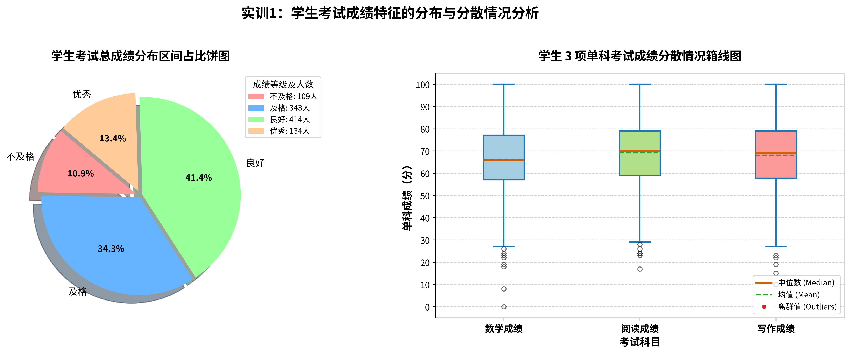  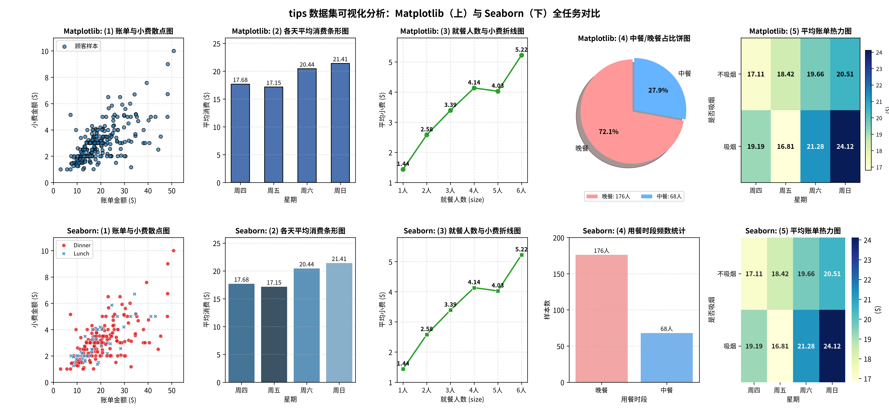
实验总结 | 本实验主要学习并掌握了使用 Python 进行数据可视化的核心方法。通过结合 Pandas 数据处理与 Matplotlib、Seaborn 绘图库，完成了折线图、条形图、散点图、饼图、箱线图及热力图等多维度图表的绘制，并规范配置了坐标轴刻度、标签、图例与标题等属性。实验加深了对不同图表适用场景的理解，掌握了通过可视化手段分析数据分布特征与离散规律的基本流程，有效提升了数据探索与图形化呈现的实践能力。
教师评语

